**EXCELENTÍSSIMO SENHOR PRESIDENTE DA CAMARA MUNICIPAL DE SUMARÉ**

**INDICO**, ao Exmo. Senhor Prefeito Municipal, que determine ao departamento competente providências URGENTES no sentido efetuar um estudo de viabilidade para implementação de um semáforo no cruzamento da Av Jaime Pinheiro Ulhoa Cintra com a Rua José Vedovato, Jd Bom Retiro (vide abaixo imagens do local)

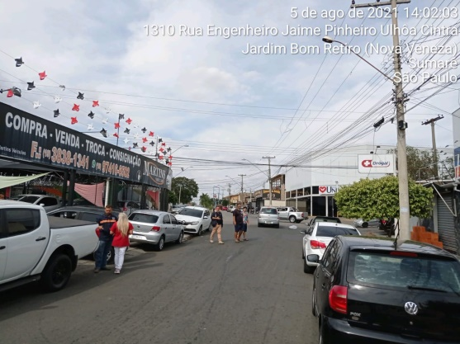 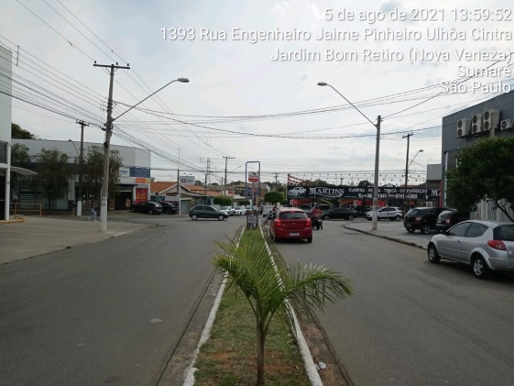

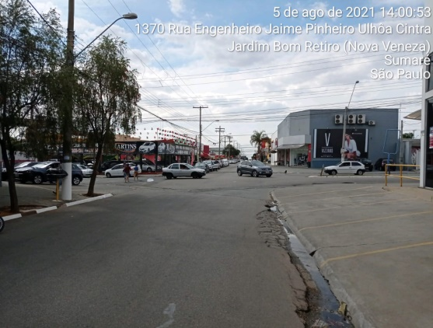 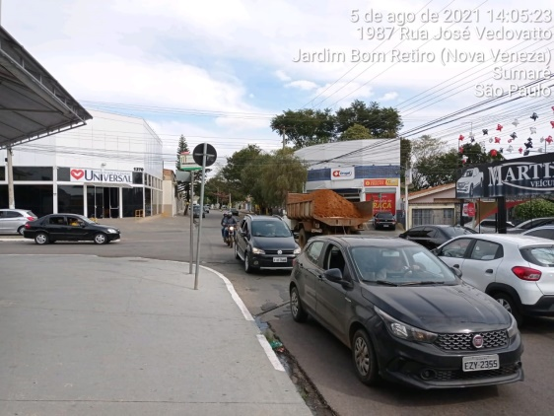

A solicitação se faz necessária tendo em vista que no local observa-se o grande fluxo de veículos naquele local, e ainda mais acentuado o fluxo de pedestres entre os veículos, já que é uma área comercial dotada de revendas de veículos, supermercados, lojas, igrejas e farmácias. A falta de sinalização acarreta no risco de sérios acidentes para os transeuntes e motoristas que ali trafegam.

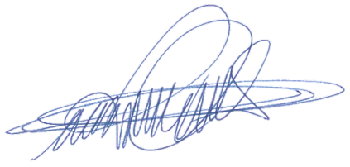Sala das sessões, 10 de agosto de 2021.

**DIGÃO**

**VEREADOR**